1.初始先创建5个客户端，将其按照分数排名显示。如下图。

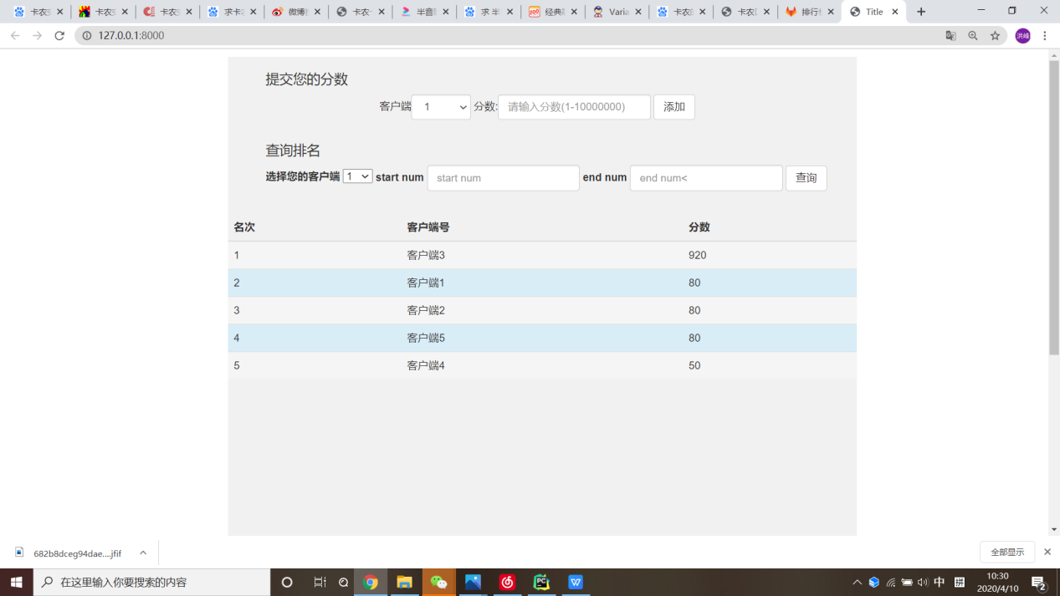

1. 新建客户端并输入分数。结果如图。

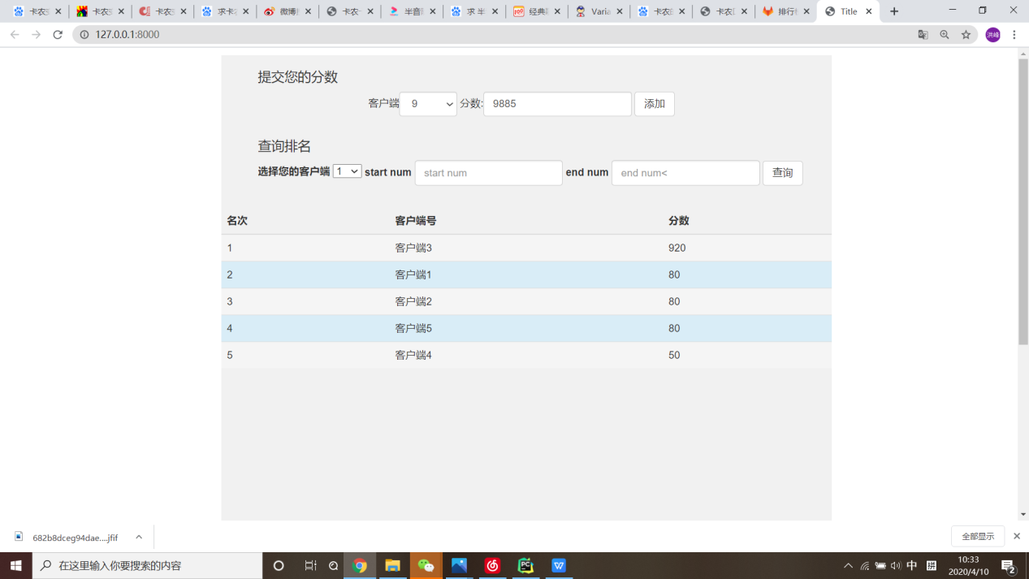

创建客户端之后得排名结果。

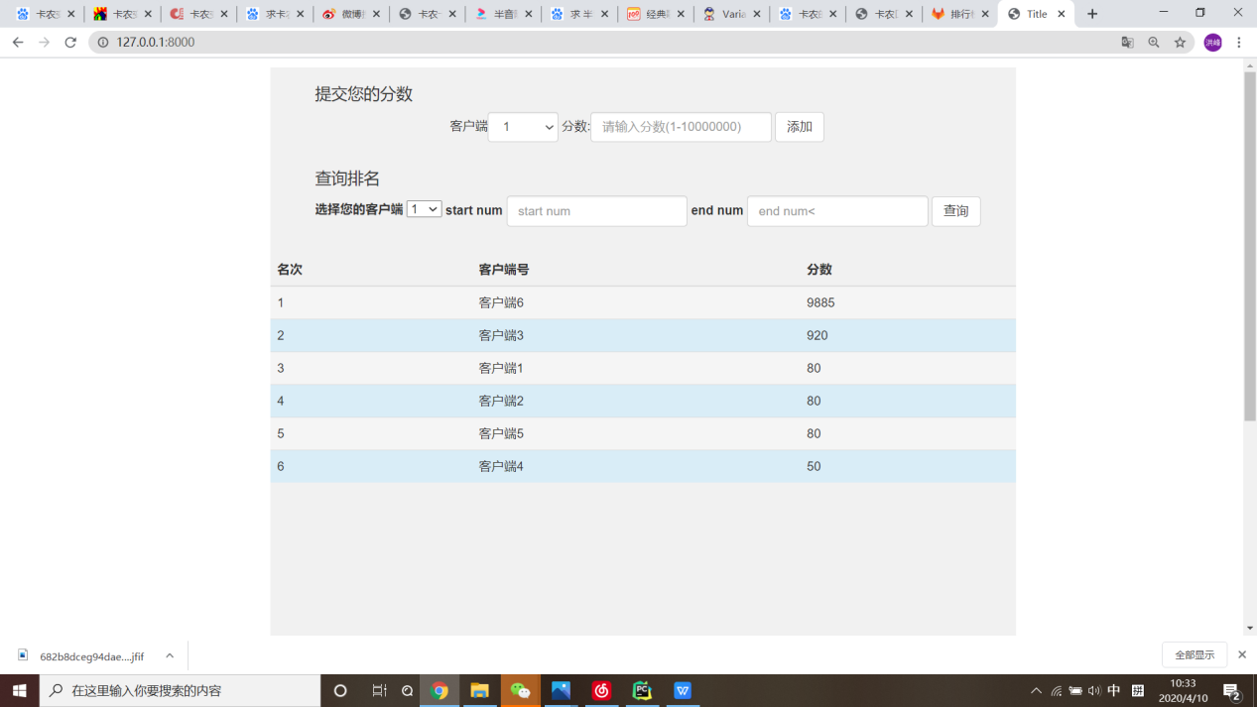

1. 对已有客户端得分数进行更新，显示最近的一次分数。修改客户端1的分数为999，结果如下。

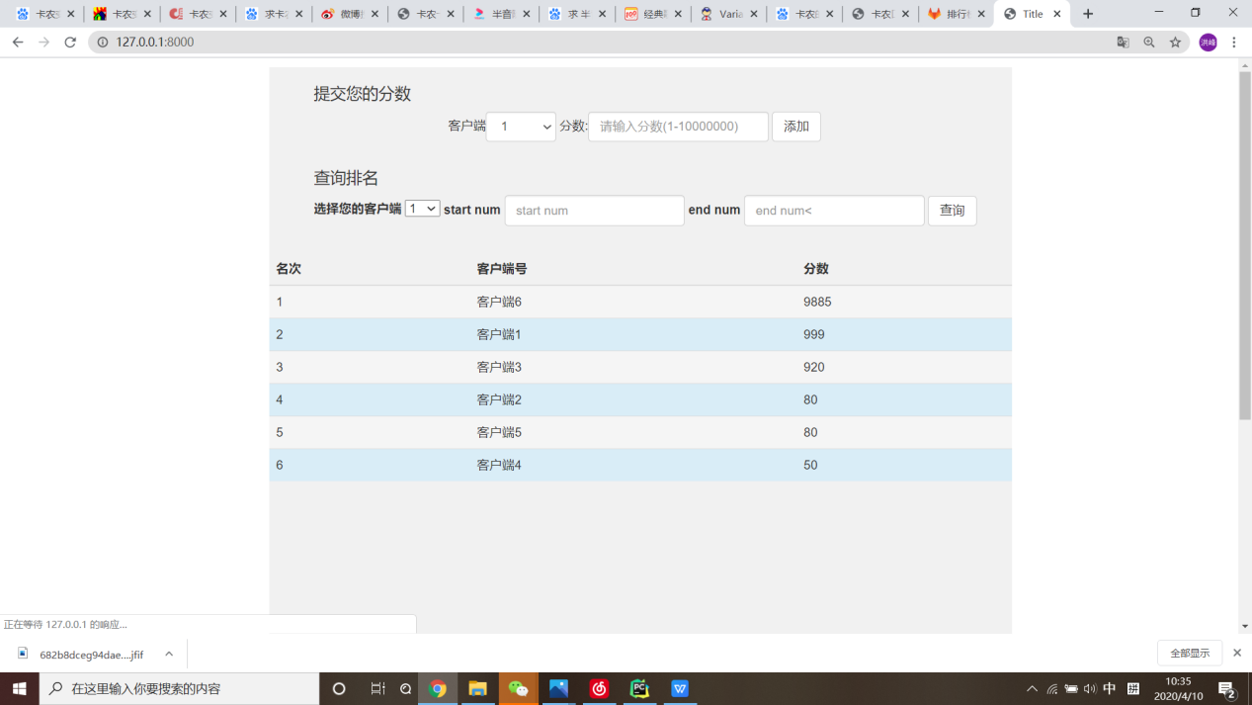

1. 测试输入分数超过范围。我们将客户端1的分数设为1000000000.结果如图：

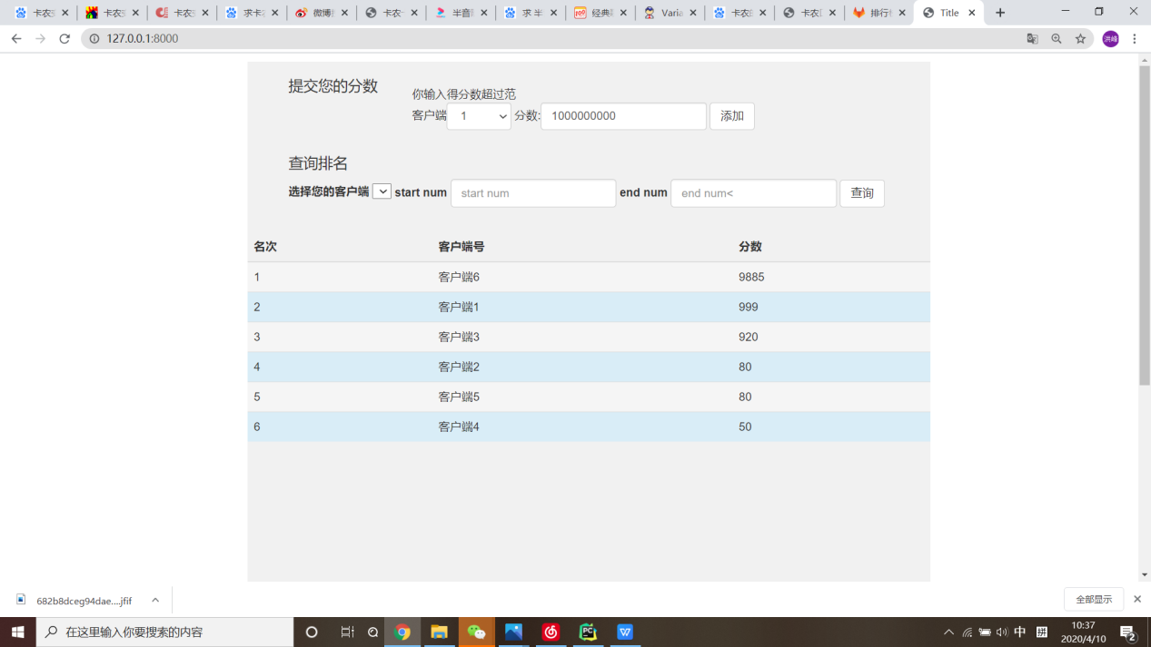

将客户端1的分数改为小于0的数。结果如下。

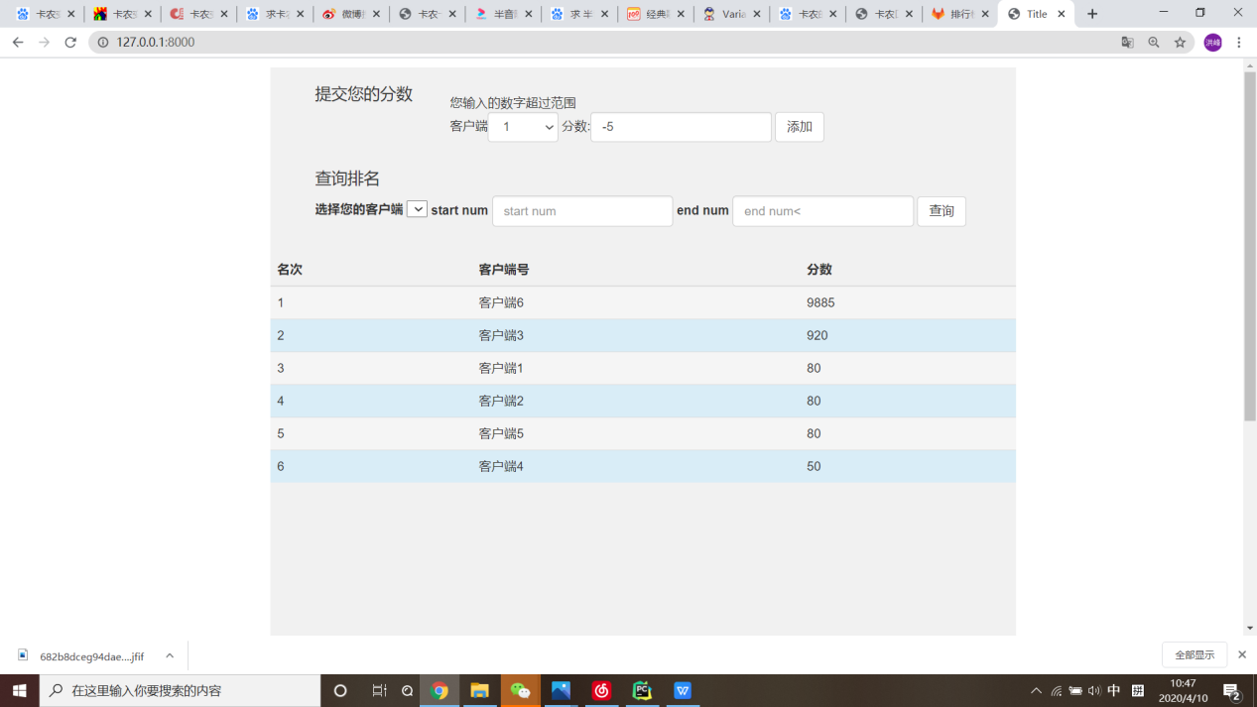

1. 查询排名。
2. 正常输入排名，查询1-4

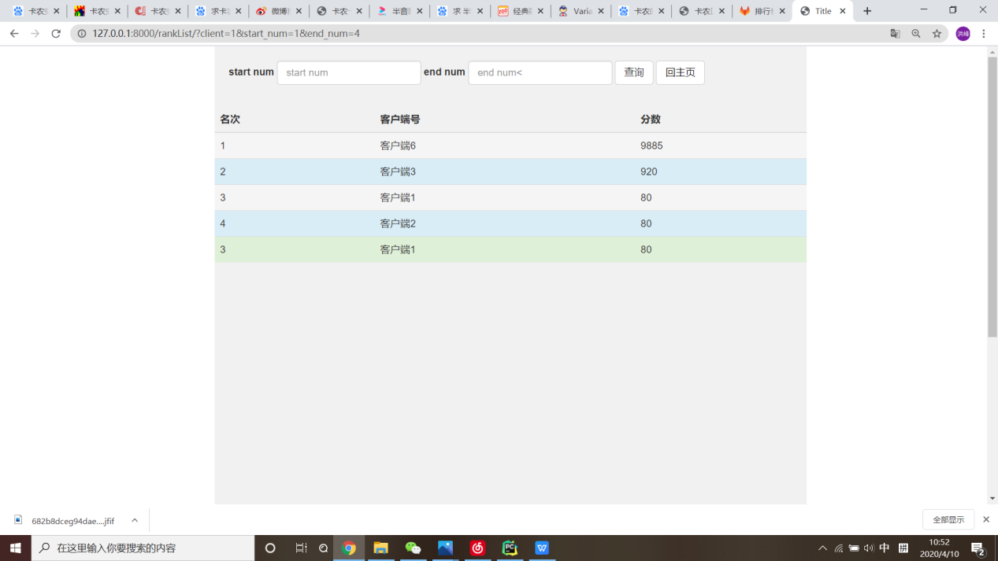

1. 查询4-1，非法查询，返回空表。

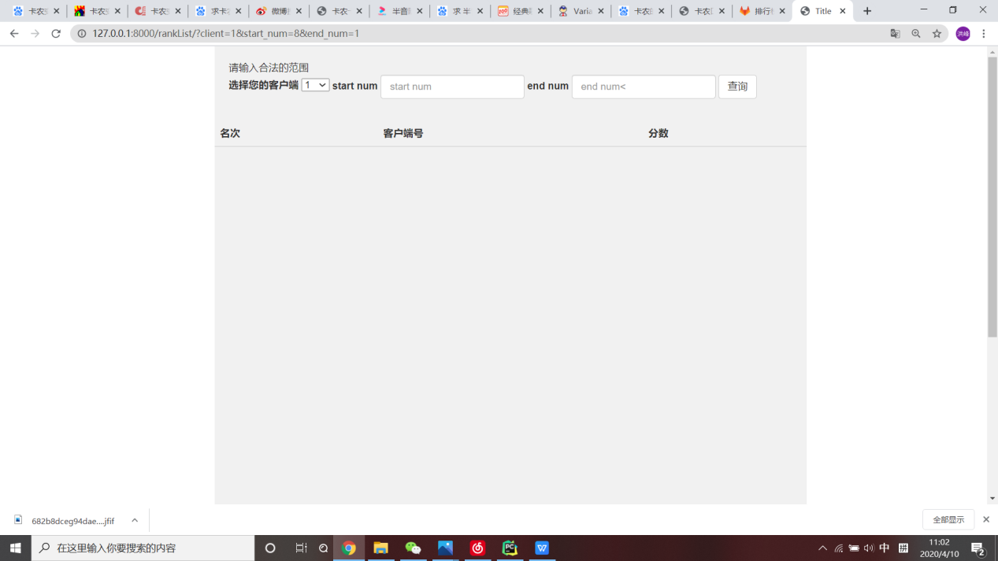

1. 查询超范围的数据

输入1，7，由于数据只有6个，超出范围报错。

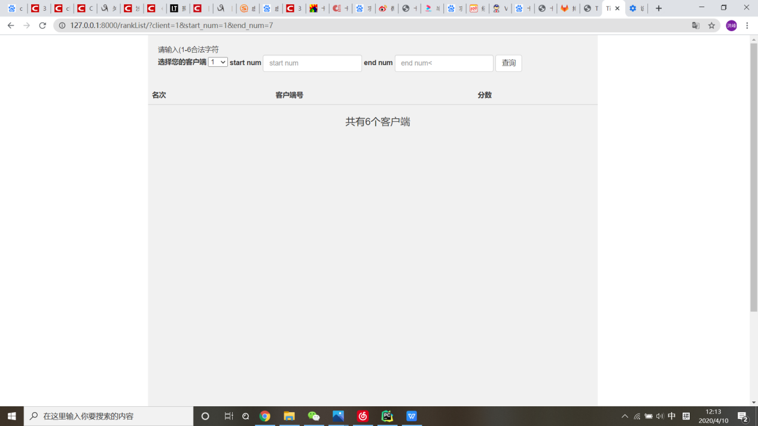

输入-1，-2，由于字符非法，返回全部信息。

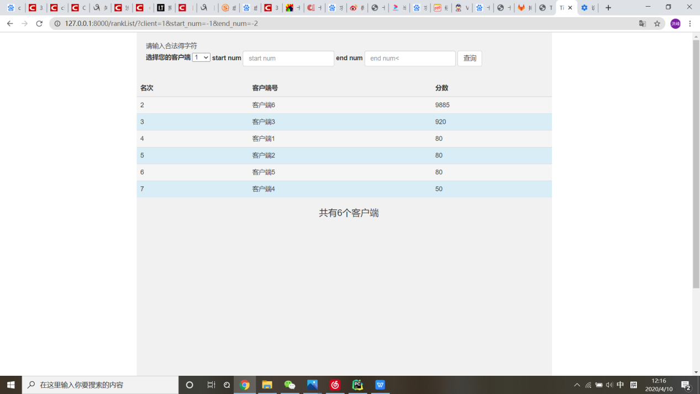

输入5，8，其中一个数超出范围，所以返回空。输入8，20同理。

